Medellín, Antioquia. 16 de mayo de 2023.

**TATA CONSULTANCY SERVICES.**

Por la presente debo informarles de que me veo obligado a presentar mi renuncia del cargo de Develoer que he desempeñado en la empresa TATA CONSULTSNCY SERVICES desde el **15 de Octubre de 2020**.

La razón por la que dejo el cargo tiene que ver estrictamente con motivos profesionales. Quiero aprovechar esta carta para agradecerle la confianza depositada en mí al inicio de nuestra relación laboral y durante los **2 años y medio** que he formado parte de la empresa. Los proyectos que he dirigido y en los que he participado han sido siempre gratificantes y me han enriquecido profesional y personalmente.

Por esta razón espero y deseo ofrecerles mi mano tendida por si en el futuro precisaran de nuevo mis servicios. Por mi parte así será.

A la vez deseo informar que en función de cumplir con mis responsabilidades en el cargo, el **31 de Mayo de 2023** será mi último día en la empresa.

Mis mejores deseo para **TATA CONSULTANCY SERVICES.**

Cordialmente,

**Alexis David Rendón Chica**

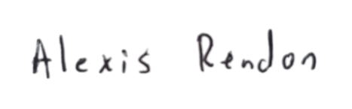

**CC: 1152688165**